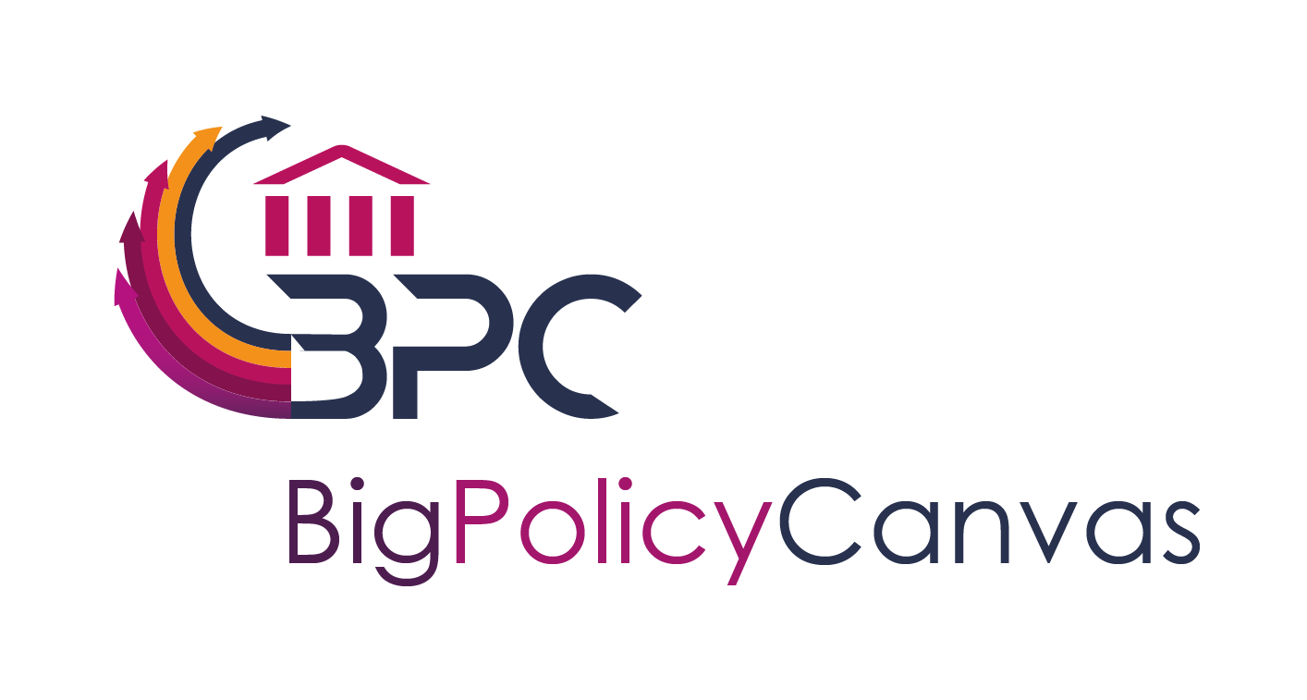

Evento Final de Big Policy Canvas Final en la Conferencia “Major Cities of Europe”
Fecha

BPC, creando un sector público más eficaz, eficiente, preciso y basado en (grandes) datos.

Hoy en día, las condiciones socioeconómicas exigen un cambio radical hacia una nueva mentalidad de utilización eficiente, co-creación y servicios públicos rentables. Nuevos conceptos, que tienen en cuenta los (grandes) datos disponibles y garantizan una aportación precisa y significativa a las organizaciones del sector público, son de la máxima importancia a la hora de apoyar y establecer nuevos tipos de elaboración de políticas basadas en la información. Sin embargo, aunque las necesidades mencionadas anteriormente han sido en general identificadas unánimemente por todas las partes interesadas de los sectores públicos, hay numerosas cuestiones que deben abordarse para racionalizar el proceso de remodelación e innovación del sector público:
- ¿Cómo identificar, controlar, detectar precozmente y evaluar las necesidades de las administraciones públicas?
- ¿Cómo tomar conciencia de forma anticipada sobre las nuevas metodologías, herramientas, tecnologías y aplicaciones que pueden responder a estas necesidades?
- ¿Cómo identificar eficazmente los factores marco externos que afectan a las actividades del sector público?
El proyecto Big Policy Canvas va a celebrar su evento final compartiendo con todas las partes interesadas su punto de vista sobre estas cuestiones y presentando la Hoja de Ruta del proyecto, que contiene futuras direcciones de investigación y recomendaciones específicas relacionadas con el uso de grandes datos en la elaboración de políticas.

Recorrido por el evento final de BPC
El evento comenzará con una presentación de los resultados del proyecto y su contextualización en el ámbito de la elaboración de políticas basada en evidencias. Posteriormente, tendrá lugar una sesión altamente interactiva donde la Hoja de Ruta de BPC con futuras direcciones de investigación y recomendaciones jugará el papel más importante en las discusiones. Se espera que participen y contribuyan activamente representantes de las autoridades públicas, organizaciones de la sociedad civil, organizaciones de investigación sobre las TIC, grandes proveedores de datos y empresas.

El evento final del proyecto Big Policy Canvas tendrá lugar el viernes 14 de junio a las 11:00 CEST en la Conferencia “Major Cities of Europe”, en Venecia (Italia). Los asistentes a nuestro taller disfrutarán de un precio especial de la conferencia. Para saber más, contáctenos en: https://www.bigpolicycanvas.eu/contact
Únete a nosotros y sé parte del futuro!

